資料１

**第二次下野市総合計画後期基本計画**

**策定に向けて**

1. *後期基本計画策定の趣旨と構成*
2. *時代潮流・市の現状*

*③　市民意識の変化*

計画策定の趣旨、計画の期間、基本構想の概要、後期基本計画の考え方、計画の構成を記述しています。前期基本計画が令和2年度までの計画であることから、後期基本計画を策定します。

ポイント

1. 後期基本計画策定の趣旨と構成

１　計画策定の趣旨

本市では、第二次下野市総合計画基本構想の計画期間１０年間｟平成28（2016）年度～令和7（2025）年度｠において、本市の掲げる未来像「ともに築き　未来へつなぐ　幸せ実感都市」の実現を目指し、計画的に行政運営を進めています。さらに、将来像を実現するために第二次下野市総合計画前期基本計画｟平成28（2016）年度～令和２（2020）年度｠において、具体的な施策を推進してきました。

一方で、人口減少や高齢化の進展、自然災害の頻発や感染症への対応などによる安全・安心意識の高まりなど、本市を取り巻く社会情勢もめまぐるしく変化しています。

これらの社会情勢の変化を踏まえ、第二次下野市総合計画前期基本計画が令和2（2020）年度で終了を迎えることから、令和3（2021）年度から令和7（2025）年度までの５年間を計画期間とする第二次下野市総合計画後期基本計画を策定します。後期基本計画は、第二次下野市総合計画基本構想に示す将来像やまちづくりの目標を具現化するため、前期基本計画における取組みに対する市民意識の変化等を明らかにした上で、今後5年間に実施する施策及び事業などを体系的に示すとともに、重点的に実施すべき事業などを示すため、「後期基本計画」を策定するものとします。

ポイント

計画の期間は、基本構想が10年、前期基本計画が5年であり、基本計画の残期間である5年です。

２　計画の期間

本計画は、基本構想の計画期間（平成28年度から令和7年度まで）を２期に分けた後期の５か年である令和３年度から令和７年度までとします。

実施計画は２年間のローリング方式により作成します。

■各計画の計画期間

|  |  |  |  |  |  |  |  |  |  |  |
| --- | --- | --- | --- | --- | --- | --- | --- | --- | --- | --- |
| 年度 | 28 | 29 | 30 | 31 | 32 | 33 | 34 | 35 | 36 | 37 |
| 基本  構想 | 計画期間10年　平成28年4月1日～令和8年3月31日 | | | | | | | | | |
| 基本  計画 | 前期基本計画 | | | | | 後期基本計画  令和3年4月1日～  令和8年3月31日 | | | | |
| 実施  計画 |  | | | | | 第１期計画  第２期計画  ・・・・ | | | | |

ポイント

基本構想の概要は、後期基本計画が実現を目指す基本構想を確認するために記載しています。

３　第二次下野市総合計画基本構想の概要

**（１）将来像**

**ともに築き　未来へつなぐ　幸せ実感都市**

**～人・自然・文化が織りなす　知恵と協働でつくる下野市～**

※将来像のイメージ

下野市の理想的な姿を実現するために、市民一人ひとりが活力を持ち、安心して生活できる地域社会を形成し、誰もが幸せを実感できるまちを次世代に引き継いでいく下野市を目指します。

そのために、地域で活躍する多彩な人材、本市が持つ豊かな自然環境、歴史的遺産や文化を融合し、市民と市が目的を共有してそれぞれの視点からより良いまちづくりを進め、協働して目的を達成していくことを目指します。

市民の幸せを高める「幸せ実感都市」

人・自然・文化を活かした交流するまち

市民と市が協働で目的を達成するまち

**（２）指標でみるまちづくり**

将来像「ともに築き　未来へつなぐ　幸せ実感都市」の実現を目指して、今後の施策の展開として、次の「市民の幸福感の向上」と「人や企業に選ばれる自治体」を掲げ、市の10年後の目指すべき姿として、市民がそれぞれの幸福を感じ、人や企業で活力あるまちづくりを推進していきます。

*序論*

第３章　第二次下野市総合計画基本構想の概要

*序論*

第３章　第二次下野市総合計画基本構想の概要

【市民の幸福感の向上】　　　　下野市に住んでいて、幸福感を感じる市民が増えています

【人や企業に選ばれる自治体】　人や企業に選ばれ、まちに活力があふれています

施策展開の２つの柱「市民の幸福感の向上」「人や企業に選ばれる自治体」を目指すにあたって、５年後に目指すべき成果指標を設定します。

|  |  |  |  |
| --- | --- | --- | --- |
| 指標名 | 現状値 | | 目標値 |
| （H26） | （R1） | （R7） |
| 幸せだと感じている市民の割合 | 75％ | 77％ | 80％ |
| 内、女性が幸せだと感じている割合 | 80％ | 79％ | 85％ |
| 下野市を好きだと思う中学生の割合 | 81％ | 80％ | 85％ |
| 住みやすいと感じる市民の割合 | 84％ | 87％ | 90％ |

**（３）施策大綱**

基本構想においては、保健福祉、教育文化、生活環境、産業観光、都市基盤、市民協働の分野別の基本目標と施策の方向を掲げています。

【保健福祉】

**目標１：大切な命を育み、健康で笑顔あふれるまちづくり**

医療機関が充実しており、子どもから高齢者まで安心して生活できる環境が整っている本市において、市内で子どもを産み、生涯健康で安心して住み続けることができるまちを目指します。

【教育文化】

**目標２：文化を育み、心豊かな人を育て未来につなぐまちづくり**

豊かな自然環境や歴史ある文化の継承と活用による学ぶ機会を創出し、元気な市民が集い、いきいきと活動するまちを目指します。

【生活環境】

**目標３：豊かな自然と人に優しい環境が共生した安全・安心なまちづくり**

豊かな自然環境や住環境と共生し、地球環境にやさしく自然災害にも強い安全・安心なまちづくりを目指すとともに、市民の日常生活を支えるための生活環境の充実を目指し、若者の定住を促進します。

【産業観光】

**目標４：地域資源を活かし、産業・地域が躍進するまちづくり**

本市の下野ブランドの取組のように、第1次産業から第3次産業までの各産業が連携し、地域での雇用の創出と観光による交流が生まれるまちを目指します。

【都市基盤】

**目標５： 快適でうるおいのある環境で新たな人の流れをつくるまちづくり**

秩序ある土地利用による拠点形成と充実した道路網による地域間の連携により、快適な暮らしを形成するまちづくりを目指し、若い世代の定住を促進します。

【市民協働】

**目標６： 市民が主役の市民と行政が協働するまちづくり**

下野市自治基本条例の基本理念である「市民が主役のまちづくりの推進」を目的として、市民みんなで協働と健全なまちを目指します。

ポイント

第二次総合計画の「基本構想」を実現するために、後期基本計画を策定します。また、「まち・ひと・しごと創生総合戦略」と整合を図りつつ策定し、連動して施策を展開、実施していきます。

４　後期基本計画の考え方

|  |
| --- |
| 第二期下野市まち・ひと・しごと創生総合戦略との連動 |

第二次下野市総合計画は、平成28（2016）年度を初年度とする基本構想をもとに、令和3（2021）年度～令和7（2025）年度を計画期間とする後期基本計画を策定します。総合戦略は本市の人口減少に対応した戦略であることから、後期基本計画策定にあたっては、総合戦略の取組を後期基本計画の重点戦略に位置づけるなど、本市の最上位計画と連携して取組を進めます。

■後期基本計画と第二期総合戦略の関係

人口ビジョン及びまち・ひと・しごと創生総合戦略（内閣府）

≪まち・ひと・しごと創生法

第10条≫

第二次下野市総合計画基本構想

第二次下野市総合計画

後期基本計画

○将来像やまちづくりの目標を具現化するため、今後5年間に実施する施策及び事業などを体系的に示したもの

第二期下野市まち・ひと・しごと創生総合戦略

○人口減少対策や地域経済の活性化に向けて、地方創生に関する施策を総合的かつ計画的に実施することを目的に、今後５か年の目標や施策の基本的方向、具体的な施策をまとめたもの

【しもつけ重点プロジェクト】

【施策概要】

・現状と課題

・基本方針・指標

・主な事業内容・担当課

・市民満足度

連動

・基本目標

・基本的方向

・具体的な施策

・重要業績評価指標（ＫＰＩ）

各分野の個別計画に反映

ポイント

後期基本計画では、新たにSDGｓへの取組を基本施策ごとに紐づけます。下野市のシティセールスを推進していくうえでも重要な視点であり、市の価値を高めていくためにも必要だと考えます。

|  |
| --- |
| 持続可能な社会を目指すSDGsの実現 |

平成27（2015) 年9月の国連サミットにおいて採択された「持続可能な開発のための２０３０アジェンダ」の中核を成すSDGs（持続可能な開発目標：Sustainable Development Goals）は、17のゴール（下図の「17の国際目標」のこと。）とゴールごとにより具体的な目標を掲げた169のターゲットで構成されており、経済・社会・環境をめぐる広範囲な課題を不可分なものとして統合的に解決することを目指す先進国を含む国際社会共通の目標となっています。

SDGｓについては、我が国においても、「持続可能な開発目標（SDGs）実施指針」（平成28（2016）年12月）が策定され、持続可能で強靱、そして誰一人取り残さない社会の実現に向けて取り組むこととされており、地方自治体にも各種計画等にSDGsの要素を最大限反映し、取組を推進することが奨励されています。そのため、後期基本計画においても、SDGsの考え方を盛り込んだ計画とします。

■17の国際目標

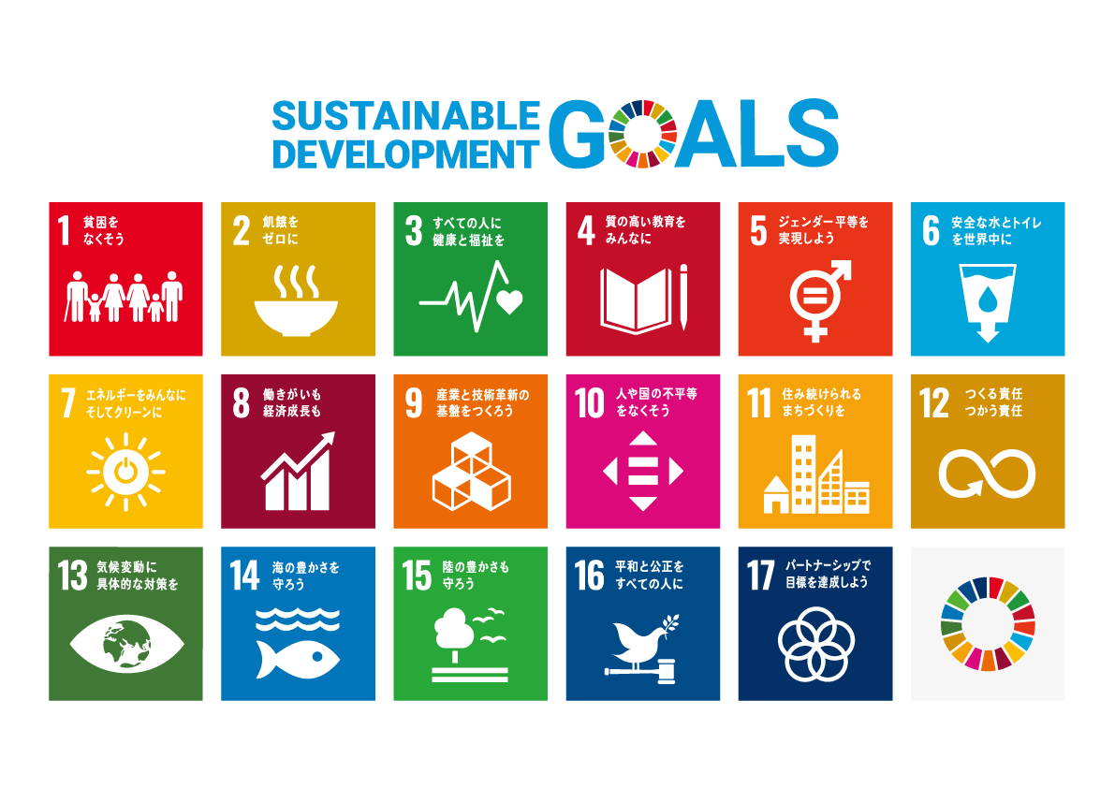

ポイント

後期基本計画においても、前期基本計画と同様に「重点プロジェクト」を位置づけ、これらを優先的に推進します。個々の基本施策については、指標により進行管理ができるようにするほか、市民満足度の向上の方向を明示します。

５　計画の構成

「基本計画」は基本構想に定めた将来像「ともに築き　未来へつなぐ　幸せ実感都市」の実現のため、今後取り組む具体的な施策の内容を定めるものです。

基本計画「第１章　施策体系」では、計画期間における取組の基本となる施策体系図と基本構想の施策大綱で定めた６つの基本目標に基づく基本施策を記載し、「第２章　しもつけ重点プロジェクト」では、計画期間における重点的かつ戦略的に実施すべき事業を明確にします。

「第３章　施策概要」では、「基本施策」ごとに「現状と課題」、「基本方針・指標」、「主な事業内容・担当課」、「市民満足度」を掲載します。

各項目については、以下の内容で解説しています。

　◆現状と課題・・・・・・・・・・各施策分野に関係する本市の現状と課題を記載します。

　◆基本方針・指標・・・・・・・・・本市の今後の取組について、各施策分野の趣旨や目指すべき目標や成果などを中心に記載します。

また、基本施策達成のため、目標値（令和7年度）を設定します。

◆主な事業内容・担当課・・・・・各基本施策分野における具体的な施策や主な事業を記載し、事業ごとに担当課及びプロジェクト、新規を記載します。

◆市民満足度・・・・・・・・・・・各施策の実施を通じて、市民意識調査による市民満足度の維持・向上を図ることを記載します。

※市民満足度の考え方

５つ星（★★★★★）：満足度が高い

４つ星（★★★★☆）：満足度がやや高い

３つ星（★★★☆☆）：どちらともいえない

２つ星（★★☆☆☆）：満足度がやや低い

１つ星（★☆☆☆☆）：満足度が低い

市民満足度は、平成26年度及び令和元年度に行った市民意識調査結果に基づき、５つのランクに整理しています。

基本計画では、各施策の現状の満足度を５つのランクに区分（次頁参照）した上で、将来の目標値を一定のルールにより設定しています。令和元年度実施の市民意識調査結果により、

①市民満足度の低い施策（★の数が１つ、または２つ）　及び

②満足度がある程度得られている施策（★の数が３つ、または４つ）で重要度の高い施策

については、満足度の１ランク向上を目指し、その他の施策については満足度の維持を目指します。なお、市民の満足度を定期的に把握するため、今後とも市民意識調査を定期的に行い、市民の意向を踏まえた施策展開を図っていきます。

ポイント

このページでは、市民満足度の考え方を紹介しています。

■満足度・重要度の散布図に見る満足度向上のイメージ

5つの星

（★★★★★）

維持

満足度

の向上

４つの星

（★★★★☆）

維持

３つの星

（★★★☆☆）

満足度

の向上

２つの星

（★★☆☆☆）

1つの星　-0.30以下

（★☆☆☆☆）該当なし

※満足度＝（「満足」×２+「やや満足」×１－「やや不満」×１－「不満」×２）÷（無回答を除く回答者数）

※重要度＝（「重要」×２+「やや重要」×１－「あまり重要でない」×１－「重要でない」×２）

÷（無回答を除く回答者数）

　【市民満足度設定の考え方】

　　　　　　　　R1市民意識調査の満足度　→　R7目標

★★★★★ 0.3 ～ 　　　5つ星を維持

★★★★☆ 0.1 ～ 0.3以下 　　　重要度高は5つ星、その他は4つ星を維持

★★★☆☆ -0.1 ～ 0.1以下 　　　重要度高は4つ星、その他は3つ星を維持

★★☆☆☆ -0.3 ～ -0.1以下 　　　3つ星

★☆☆☆☆ -0.3 以下 　　　2つ星（該当なし）

　　　※なおR7目標については、所管課において再設定をした施策もあります。

ポイント

時代潮流、市の現状を整理しています。戦後最大の危機といわれる「新型コロナウイルス感染症」対策について特記しています。現時点では下野市が有するすべての資源を投入せざるを得ない課題です。

*資　料*

②　時代潮流・市の現状

１　新型コロナウイルス感染症（COVID-19）対策

※随時更新。

新型コロナウイルス感染症（COVID-19）は、「新型コロナウイルス（SARS-CoV-2）」により発症する。コロナウイルスには、一般の風邪の原因となるウイルスや、「重症急性呼吸器症候群（ＳＡＲＳ）」や2012年以降発生している「中東呼吸器症候群（ＭＥＲＳ）」ウイルスが含まれます。

新型コロナウイルス感染症は、2019年12月に中華人民共和国湖北省武漢市において確認され、世界保健機関（WHO）は2020年1月30日に「国際的に懸念される公衆衛生上の緊急事態（PHEIC）」を宣言、3月11日にパンデミック（世界的な大流行）とみなせると表明しました。

国内においても、感染源不明の事例が散発的に発生し、3月中旬には感染源不明の事例が継続的に増加し、3月下旬には都市部を中心にクラスター（患者間の関連が認められた集団）感染が次々と報告され感染者数が急増しました。

これらの状況を受け、3月14日に新型インフルエンザ等対策特別措置法の一部改正法が施行され、新型コロナウイルス感染症が同法に規定する新型インフルエンザ等とみなされました。3月28日には「新型コロナウイルス感染症対策の基本的対処方針」が発表され、国民の生命を守るために、感染者数を抑えること及び医療提供体制や社会機能を維持することが重要であり、「三つの密」（密閉空間・密集場所・密接場面）を避けること、積極的疫学調査等によるクラスターの発生の封じ込めが推進されることとなりました。

4月7日には、肺炎等の重篤な症例の発症頻度が相当程度高く、国民の生命及び健康に著しく重大な被害を与えるおそれがあり、かつ感染経路が特定できない症例が多数に上り、かつ急速な増加が確認されており、医療提供体制もひっ迫してきているとして、7都府県（東京、神奈川、埼玉、千葉、大阪、兵庫、福岡）に緊急事態宣言が発出され、4月16日には、緊急事態措置の対象区域が全都道府県に拡大されました。

・・・

下野市は、新型コロナウイルス感染症の拡大と、国や栃木県が対策本部を設置したこと、さらには、自治医科大学附属病院が指定感染症の医療機関であることを踏まえ、令和2年1月31日に、市長を本部長とした新型インフルエンザ等対策本部を設置しました。

3月30日には、栃木県に緊急事態宣言が出された場合を想定して対応を図るため、名称を「下野市新型コロナウイルス感染症対策本部」に変更し、特措法に基づく対策本部会議を開催しました。会議では、今後、感染者が市有施設で確認された場合の対応方針や、庁舎が閉鎖された場合に継続する市民課窓口業務、対策本部、各課の相談業務等の職員体制を確認しました。

ポイント

「新型コロナウイルス感染症」対策として、市では対策本部を設置してその推進を図っているほか、市民の皆様へも様々な不便をお願いしています。市としても、できることはすべて行う、というスタンスで取り組んでいきます。

感染予防等のため、

・保育所等への登園自粛

・デマンドバス「おでかけ」号の利用自粛（生活の維持に必要な場合にのみ）

・ごみ処理施設への家庭ごみの直接搬入受付日の制限

・市税等納税猶予

・アルコール消毒液等に代わる除菌効果のある酸性電解水の無料配布

・行事・イベントの中止・延期等

などに取り組んでいます。

※随時更新する。

ポイント

時代潮流では、少子高齢化、地球温暖化、安全・安心意識の高まり、市民参画・協働意識の動向、ＩＣＴ化の進展について記載しており、この中では、台風による風水害、国土強靭化、Society 5.0についても触れています。

２　時代潮流

**（１）少子高齢化**

日本の総人口は、人口動態調査によると平成18年（2006年）には増加傾向が一旦止まり、その後平成22年（2010年）以降は本格的な人口減少過程に入っています。

「国立社会保障・人口問題研究所」の推計（平成29年）によると、令和11年（2029年）には総人口が１億２千万人を下回り、令和35年（2053年）には総人口が１億人を割り込むことが予想されています。また、総人口が減少するなかで高齢化率（65歳以上の割合）は上昇を続け、平成27年（2015年）には26.6％だった高齢化率は、令和22年（2040年）には35.3％となり国民３人に１人が高齢者になると予想されています。一方、平成27年（2015年）には12.5％だった14歳以下の人口は、令和47年（2065年）には10.2％まで低下すると予想されています。

この様な人口減少や少子高齢化の背景として、晩婚化、婚姻率の低下、子育て環境の劣化などの様々な社会要因が考えられますが、結果として労働力の減少や地域活力の低下、医療・介護費などの社会保障費の増加など、現在の社会システムの在り方に関わるような悪影響を及ぼすことが懸念されています。

◆高齢化の推移と将来推計

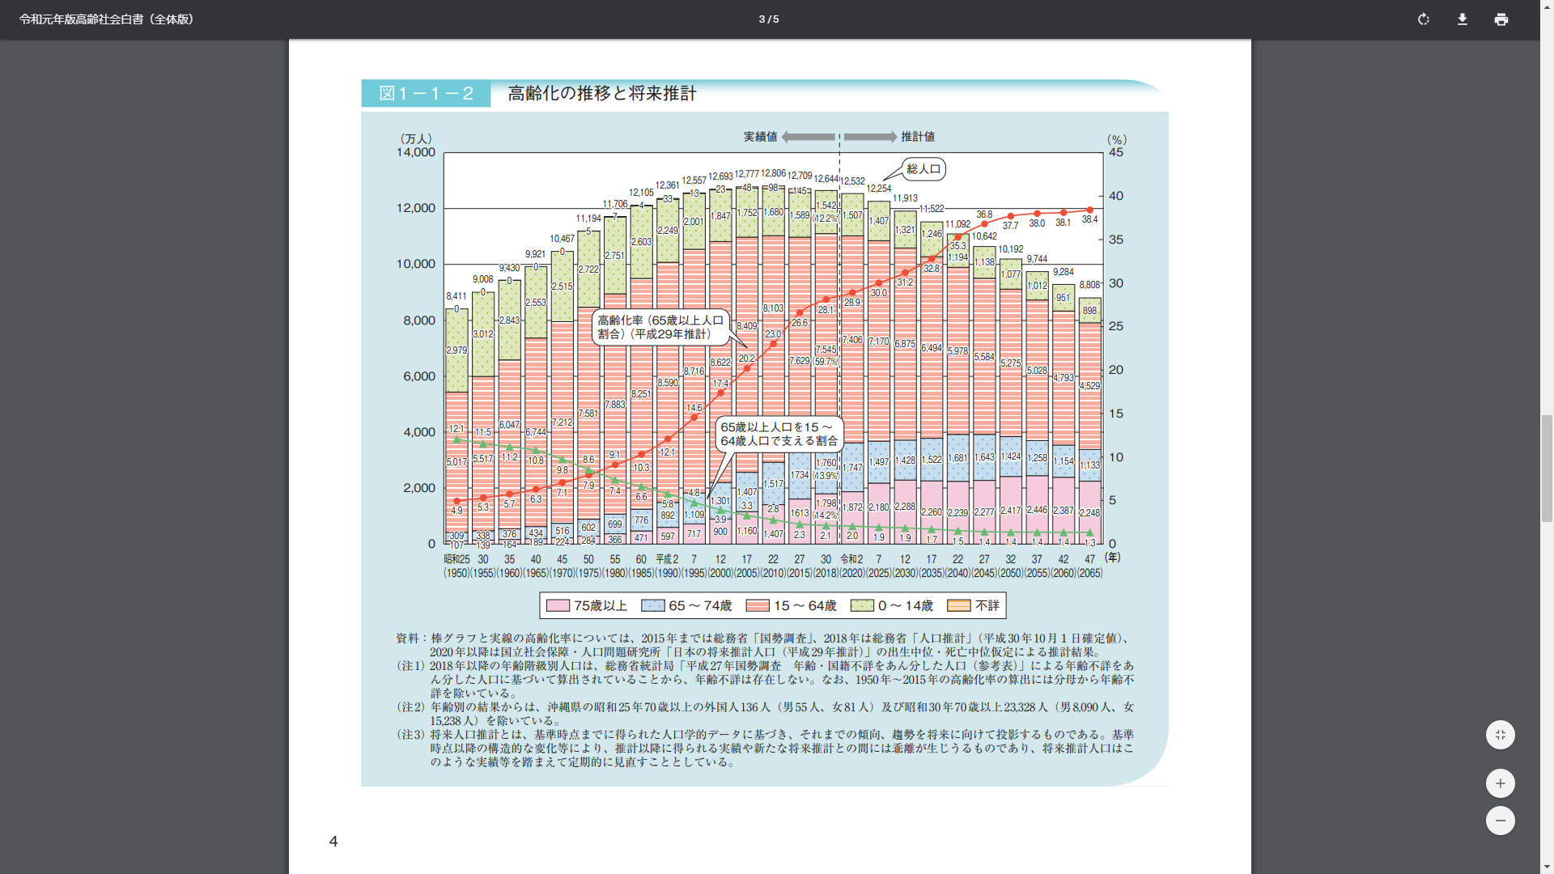

　　　　※「高齢社会白書（Ｈ24）」より

**（２）地球温暖化**

ポイント

地球温暖化と台風による風水害は、密接に関連しているともいわれています。

また、風水害や地震等への対策として、国土強靭化も重要課題となっています。

平成28年（2016年）にＩＣＰＰ（国連気候変動に関する政府間パネル）の第５次報告書（改訂）が公表され、地球環境問題が深刻化している現状が明らかにされました。

化石燃料の大量消費などを伴う人間活動により、二酸化炭素等の温室効果ガスは過去80万年で前例がないほど増加しており、20世紀半ば以降に観測された地球温暖化は疑う余地のないものだと確認されました。1880～2012年において平均地上気温が0.85℃上昇したことにより、既に水資源への影響、生物の生息域の変化、農作物への影響などがみられ、熱波・干ばつや洪水などの極端な気候現象を生じています。

平成27年（2015年）にフランス・パリで開催された気候変動枠組条約第21回締約国会議（COP21）において、気候変動に関する2020年以降の新たな国際枠組みである｢パリ協定（Paris Agreement）｣が採択されました。パリ協定には、世界共通の長期目標として２℃目標の設定や、すべての国による削減目標の５年ごとの提出・更新、各国の適応計画プロセスと行動の実施、先進国が引き続き資金を提供することと並んで途上国も自主的に資金を提供すること、共通かつ柔軟な方法で各国の実施状況を報告・レビューを受けること、「二国間クレジット制度（Japan Credit Mechanism; JCM）」を含む市場メカニズムの活用等が位置づけられています。先進国、途上国を問わず、歴史上初めてすべての国が国情に応じて自主的に参加することを実現化した公平な合意として、これまでの歴史を塗り替える大きな転換点となりました。

また、日本では平成23年3月11日に発生した東日本大震災において、東京電力福島原子力発電所の事故が発生しています。その際、電力・石油・ガスといったエネルギーの供給に混乱が生じ、国のエネルギーシステムが抱える脆弱性が明らかになったため、省エネルギーの徹底的な推進、再生可能エネルギーの開発・普及がさらに重要となっています。

**（３）安全・安心意識の高まり**

**○自然災害の発生**

平成７年（1995年）の阪神・淡路大震災、平成23年（2011年）の東日本大震災と巨大地震が相次いで発生し、それぞれ大きな人的・物的被害をもたらしています。また地球温暖化に伴う極端な気象現象として日本でも集中豪雨、突風・竜巻などの異常気象が多発し毎年のように大きな被害が生じているほか、令和元年（2019年）には台風による甚大な風水害が発生しました。さらに平成26年（2014年）の御嶽山の噴火により、あらためて火山大国である日本における危険性が再確認されました。これらによって国民の防災意識は非常に高まっています。

現在、今後発生が予想される首都圏直下型地震や南海トラフ地震などの巨大地震及び巨大津波に対する被害想定が見直され、各地で洪水ハザードマップの整備などによる注意喚起も進んでいます。しかし自然災害は避けることができないため、減災・防災対策の推進とともに避難計画の充実などが求められています。

**○国土強靭化**

平成25年（2013年）には、「強くしなやかな国民生活の実現を図るための防災・減災等に資する国土強靱化基本法 （平成 25 年 12 月 11 日法律第 95 号）」が制定され、いかなる災害等が発生しようとも、

ポイント

下野市においても自治基本条例を制定し、市民参画の促進等を図っています。

① 人命の保護が最大限図られること

② 国家及び社会の重要な機能が致命的な障害を受けず維持されること

③ 国民の財産及び公共施設に係る被害の最小化

④ 迅速な復旧復興

を基本目標として、「強さ」と「しなやかさ」を持った安全・安心な国土・地域・経済社会の構築に向けた「国土強靱化」（ナショナル・レジリエンス）が推進されています。

この法律に基づいて国においては平成26年6月に国土強靭化基本計画が策定（平成30年変更）されているほか、が地方自治体においても国土強靭化地方計画の策定が進められています。

**○犯罪の発生、防犯**

大都市圏だけでなく地方都市においても、殺人などの凶悪犯罪や高齢者をターゲットにした特殊詐欺（振り込め詐欺など）、インターネットを駆使した新手の犯罪などが発生しています。また、少年犯罪を上回る勢いで高齢者による犯罪が急激に増えているという悲しい状況もみられます。

今後、身近な地域において犯罪に対する不安を少しでも軽減していくためには、警察による取り締まりの強化だけでなく、希薄になっている地域コミュニティの活性化やセーフティネットの確立が必要となっています。

**○新型コロナウイルス感染症（COVID-19）**

令和2年にパンデミックを引き起こした新型コロナウイルス感染症は、市民生活に甚大な影響を及ぼしており、対策を推進するとともに、新たな感染症への準備を進めることが課題となっています。（「第1節　新型コロナウイルス感染症（COVID-19）対策」参照）

**（４）市民参画・協働意識の動向**

地方分権や地域主権改革の推進、新しい公共の考え方の浸透などを背景として、財政状況などの行政情報の公開やパブリックコメント制度の導入、市政への市民参加・参画の制度化などを積極的に推進する地方自治体が増えています。具体的には、市民参加条例や市民協働条例などの参加・協働のための条例を制定する自治体や、より広く自治全般を位置づける自治基本条例を制定する自治体が増えてきており、議会においても、議会基本条例を制定して議会の情報公開や議会への市民参加を進める動きがみられます。

既に医療や福祉、社会教育、まちづくりなどの分野においては、ボランティア活動やＮＰＯ活動による市民参画が積極的に行われていますが、今後、人口減少や財政難も想定される地方自治体において地域の活力維持・向上を図るためには、情報公開の徹底とともに市民と地方自治体による良好な連携と分担を確立することが重要となっています。

また地域貢献という意味では、常住地における市民の取り組みだけでなく就業地における企業の取組も重視すべきであり、特に企業においては青壮年の参画が想定されることからより効果的な活動が期待されます。

ポイント

今日の新型コロナウイルス感染症への対応において、テレワークが推奨されており、ＩＣＴは、ポスト・コロナにおいてもさらなる進展が見込まれます。

◆ＮＰＯ法人の活動分野別法人数（上位５位のみ表示　複数回答）

|  |  |
| --- | --- |
| 活動種類 | 法人数 |
| 保健・医療又は福祉の増進を図る活動 | 29,835 |
| 社会教育の推進を図る活動 | 24,346 |
| 子どもの健全育成を図る活動 | 23,896 |
| 連絡、助言又は援助の活動 | 23,603 |
| まちづくりの推進を図る活動 | 22,412 |

資料：内閣府NPOホームページ活動分野別認証数（全51,269法人）

（令和2年3月31日現在）

**（５）ＩＣＴの進展**

**○ ＩＣＴ化**

21世紀に入り情報通信技術（ＩＣＴ）の進化は目覚ましく、情報や経済のグローバル化を推し進めています。

インターネットの普及により、インターネット・ショッピングや電子マネーなどが日常化しただけでなく、若者を中心としたコミュニケーション・ツールとしてスマートフォンは欠かせないものとなりました。また、家庭内においても、家電やデジタル機器のネットワーク化（ＩｏＴ）などが進んでいます。今後ＩＣＴの利活用はさらに拡大し、医療・福祉、教育分野だけでなく地域活性化や緊急時対応などについても大きく貢献すると考えられます。

一方、コンピューター・ウイルスや不正アクセスといった新たな問題も発生し、セキュリティの強化や犯罪利用の防止が求められています。

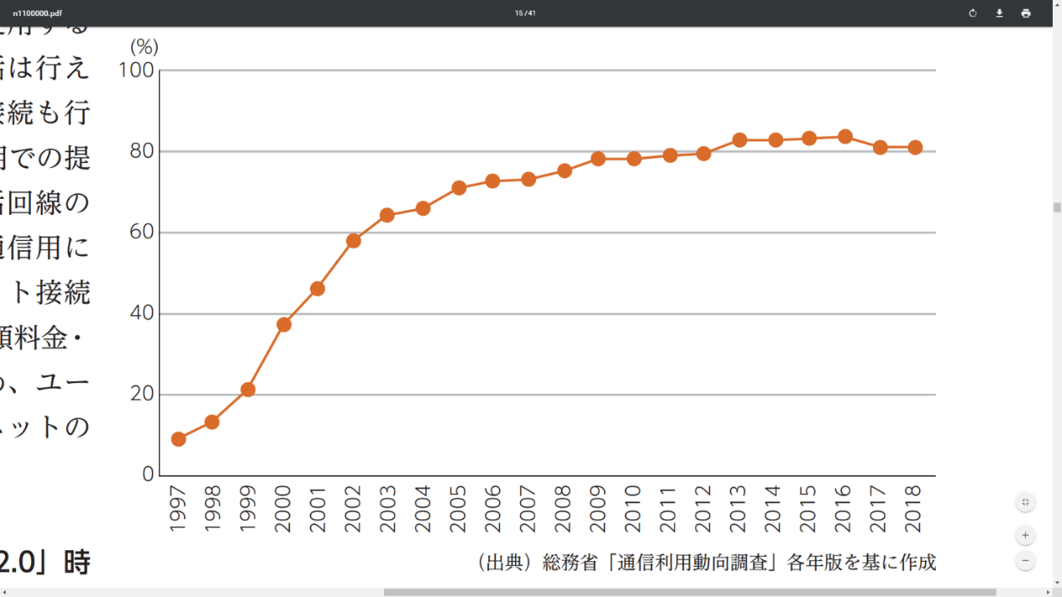◆インターネット利用率の推移

資料　令和元年版情報通信白書

ＩＣＴの進展などによって経済のグローバル化も進んでおり、世界全体を１つの市場や投資先と考えるグローバル企業が増加しており、日本に対してもグローバル・スタンダードが求められています。経済のグローバル化は、世界のどこかの１国における経済破綻がただちに通貨危機や世界同時不況に直結するというリスクも拡大することにもなるため、国際協調がさらに重要となっています。

**○第4次産業革命**

第4次産業革命とは、18世紀末以降の水力や蒸気機関による工場の機械化である第1次産業革命、20世紀初頭の分業に基づく電力を用いた大量生産である第2次産業革命、1970年代初頭からの電子工学や情報技術を用いた一層のオートメーション化である第3次産業革命に続く、いくつかのコアとなる技術革新を指すとされています。

一つ目はＩｏＴ及びビッグデータであり、工場の機械の稼働状況から、交通、気象、個人の健康状況まで様々な情報がデータ化され、それらをネットワークでつなげてまとめ、これを解析・利用することで、新たな付加価値が生まれます。

二つ目はＡＩであり、人間がコンピュータに対してあらかじめ分析上注目すべき要素を全て与えなくとも、コンピュータ自らが学習し、一定の判断を行うことが可能となっています。

こうした技術革新により、①大量生産・画一的サービス提供から個々にカスタマイズされた生産・サービスの提供、②既に存在している資源・資産の効率的な活用、③ＡＩやロボットによる、従来人間によって行われていた労働の補助・代替などが可能となります。

**○ Society 5.0**

Society 5.0は、内閣府の第5期科学技術基本計画において、我が国が目指すべき未来社会の姿として提唱されたものです。これまでの狩猟社会（Society 1.0）、農耕社会（Society 2.0）、工業社会（Society 3.0）、情報社会（Society 4.0）に続く、「サイバー空間（仮想空間）とフィジカル空間（現実空間）を高度に融合させたシステムにより、経済発展と社会的課題の解決を両立する、人間中心の社会（Society）」とされます。

これまでの情報社会（Society 4.0）では、社会での情報共有が不十分でしたが、Society 5.0で実現する社会では、下記のようにAI、IoT化といったデジタル化の進展による全体最適の結果、社会課題解決や新たな価値創造をもたらす可能性が指摘されています。

IoT（Internet of Things）で全ての人とモノがつながり、様々な知識や情報が共有され、今までにない新たな価値を生み出すことで、これらの課題や困難を克服できる。

また、人工知能（AI）により、必要な情報が必要な時に提供されるようになり、ロボットや自動走行車などの技術で、少子高齢化、地方の過疎化、貧富の格差などの課題が克服される。

社会の変革（イノベーション）を通じて、これまでの閉塞感を打破し、希望の持てる社会、世代を超えて互いに尊重し合あえる社会、一人一人が快適で活躍できる社会となる。

ポイント

国勢調査による人口の動向をみると、下野市の人口は平成22年をピークに減少に転じました。また、高齢化も急速に進行しています。

３　下野市の現状

**（１）人口**

国勢調査によると、平成27年10月1日時点の総人口は59,431人、総世帯数は21,394世帯、一世帯あたり人員は2.78人です。人口は減少に転じ、世帯数は増加傾向にあります。また、一世帯あたり人員は一貫して減少傾向にあります。

◆人口・世帯数の推移

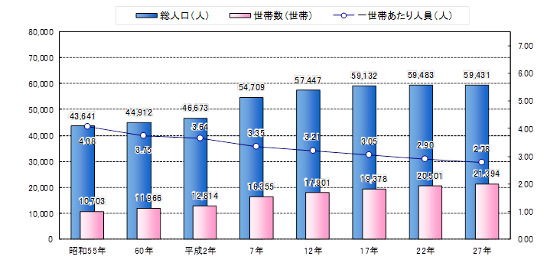

出典：国勢調査（総務省統計局）（平成17年以前は合併前の各町の合計）

年齢別人口をみると、平成27年10月1日時点の年少人口は8,206人（13.8％）、生産年齢人口は37,656人（63.3％）、老年人口は13,329人（22.4％）です。年少人口と生産年齢人口は減少傾向にあり、老年人口は増加傾向にあることから少子高齢化が進行しています。

◆年齢３区分別人口の推移

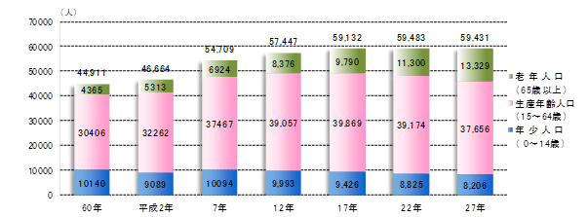

出典：国勢調査（総務省統計局）（平成17年以前は合併前の各町の合計）

ポイント

人口動態を見ると、近年、社会動態はプラス（転出よりも転入のほうが多い）に転じていますが、自然動態は一貫してマイナス（出生よりも死亡のほうが多い）となっています。

人口動態をみると、自然動態は、平成24年度に自然減（出生数より死亡者数が多い）になり、そのまま現在もその傾向が続いています。社会動態は、平成24年度に大きく社会増（転出者より転入者が多い）となり、その後ほぼ社会増減が無い状態で推移していましたが、平成29年に再び大きく社会増となりました。

◆人口動態

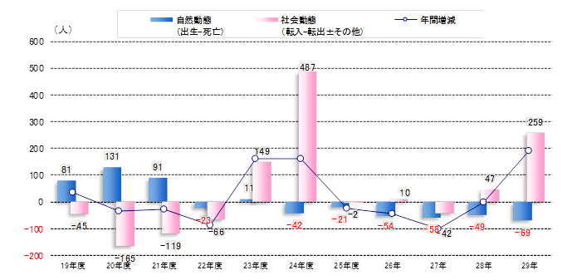

出典：人口動態統計（栃木県市町村課）

合計特殊出生率は、平成29年で1.17となっており、人口置換水準（2.07）を大きく下回っています。平成20年に1.46、平成25年に1.42と、1.4を上回る年もありましたが、概ね1.3台で推移しています。

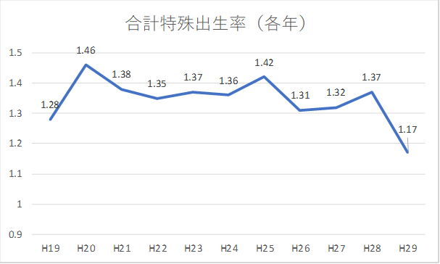

出典：栃木県人口動態統計

**（２）産業**

ポイント

農業は減少傾向にあります。

工業、商業は、いったん減少しましたが、近年は増加傾向に転じています。商工業はコロナ禍による甚大なダメージが懸念されます。

農家数は、主として兼業農家の減少により一貫して減少傾向にあります。一方、専業農家葉横ばい傾向、自給的農家は増加傾向で推移しています。

　◆農家数の推移

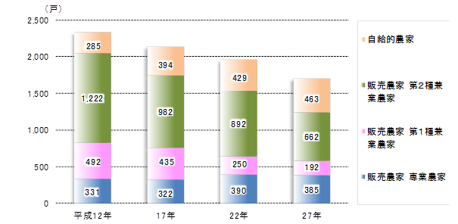

出典：農林業センサス（農林水産省）

工業については、事業所数は横ばい傾向にあり、平成30年は110事業所となっています。従業者数は、平成26年、27年と減少しましたが、平成29年には従前の水準以上に回復し、平成30年は4,896人になっています。製造品出荷額等は、平成30年に1,833億円となり、この10年では平成25年度並んで最も高い水準になっています。

◆工業の推移

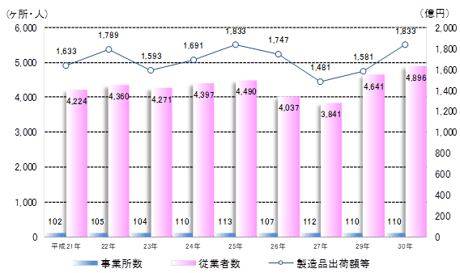

　　出典：工業統計調査（経済産業省）

ポイント

商工業においては、経営者の高齢化、後継者難が指摘されており、事業承継に向けた対策が不可欠といえます。観光においても令和2年の入込客数は激減が見込まれます。

商業については、小売商店数は減少傾向にありましたが、近年横ばいから増加傾向となっており、平成26年には343店となっています。合わせて、従業者数、年間販売額とも、増加に転じています。

　◆小売業の推移

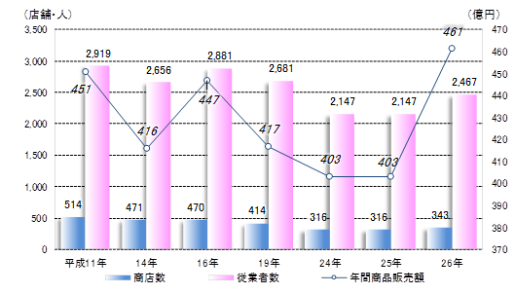

　　　　　出典：商業統計調査（経済産業省）、経済センサス（総務省統計局）

観光については、観光入込み客数は平成24年の300万人をピークに、その後減少傾向で推移し、平成30年には約231万人となっています。

◆観光入込み客数の推移

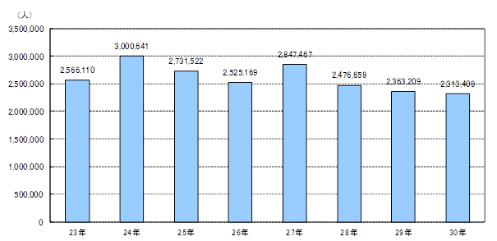

出典：平成30年栃木県観光客入込数・宿泊数推定調査（栃木県産業労働観光部）

**（３）財政**

ポイント

市税収入は、令和元年の経済活動の結果が令和2年度の収入となりますが、令和2年のコロナ禍による影響は令和3年度に影響します。緊急時の財政運営に転換する必要があります。

財政については、一般会計における歳入の決算額は平成27年をピークに減少傾向にあり、平成29年度は251.7億円となっています。ただし、市税については微増傾向で推移しています。

ポイント

歳入面では、市税収入は激減し、地方交付税の増は大きくは見込めないなど。歳出面では、普通建設事業の減と失業対策事業費の増など。

持続可能な財政運営の推進が求められます。

■一般会計歳入決算額の推移（億円）

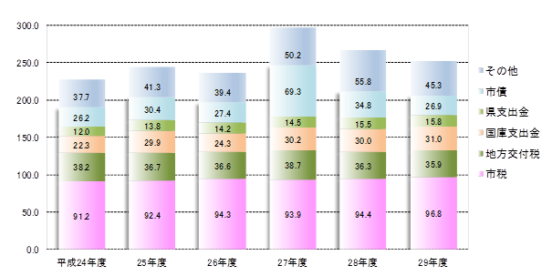

　　※下野市財政課資料

歳出総額も平成27年をピークに増加傾向にあり、平成29年度で237.3億円となっています。性質別歳出をみると、扶助費が増加傾向で推移しています。なお、平成27年度には庁舎建設のため、投資的経費が一時的に多くなっています。

　■性質別歳出額の推移（億円）

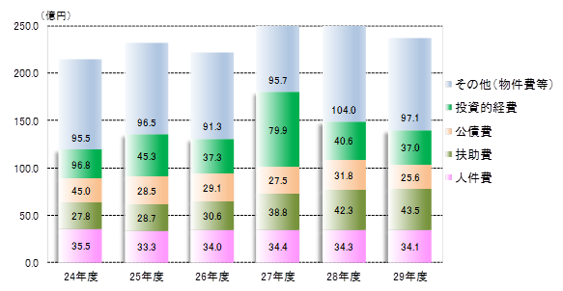

　　※下野市財政課資料

財政力指数は平成20・21年度をピークに低下しており、平成29年度は0.76となっています。

ポイント

しばらくは、財政力指数も大きく減少し、経常収支比率も高止まりすると考えられます。

経常収支比率は、85％前後で推移していましたが、平成27年度は庁舎建設のため投資的経費が増大したため、一時的に80.9％まで低下しました。その後は85％を超え、平成29年度は87.1％となっています。

■財政力指数の推移

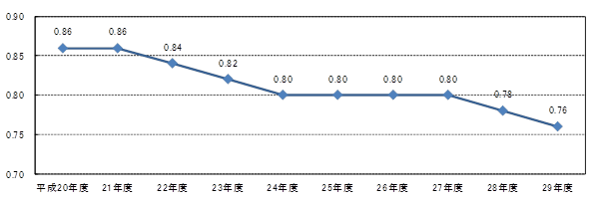

　資料：決算カード（総務省）

■経常収支比率の推移

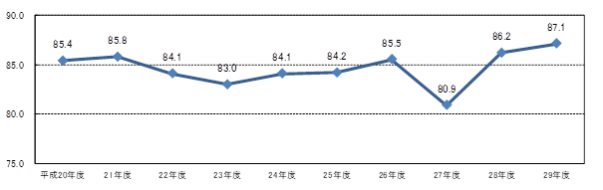

　資料：決算カード（総務省）

ポイント

市民意識調査、及び中学2年生、高校2年生に相当する16歳の市民へのアンケート調査の結果概要を紹介しています。

③　市民意識の変化

１　市民意識調査

**【調査概要】**

下野市の現状や将来の姿など市民の意見や要望を調査し、総合計画後期基本計画に反映するため市在住の18歳以上の市民3,000名に対し市民意識調査を実施しました。

◆調査時期　令和元年7月11日～8月9日

◆調査対象　住民基本台帳より無作為抽出

◆郵送配布　3,000票

◆郵送回収　891票（回収率29.7％）

◆調査項目　・回答者について

　　　　　　・現在の下野市について

　　　　　　・市（行政）の取組について

　　　　　　・「幸福感」について

　　　　　　・まちづくりへの参加意向について

　　　　　　・国土強靭化と公共施設等の更新等について

　　　　　　・自由記入意見

**（１）現在の下野市について**

下野市は「住みやすい」が46.7％、「どちらかといえば住みやすい」が40.0％、合わせて“住みやすい”が86.7％となっており、９割近い市民が“住みやすい”と回答しています。前回調査では83.9％であり、2.8ポイント増加しています。

■住みやすいと思っている割合



**（２）市（行政）の取組について**

施策の評価について、加重平均により満足度と重要度を見ると、高いのは以下のとおりです。

　　（満足度） 　　（重要度）

医療体制 0.77 防犯 1.49

上水道の整備 0.68 消防・防災 1.39

下水道の整備 0.59 医療体制 1.39

消防・防災 0.45 保険・年金 1.33

公園・緑地の整備 0.41 高齢者福祉 1.31

前回の満足度の上位5位は、「上水道の整備」「医療体制」「下水道の整備」「消防・防災」「ごみ処理・リサイクル」、前回の重要度の上位5位は、「防犯」「消防・防災」「医療体制」「高齢者福祉」、そして5位タイに「交通安全対策」「ごみ処理・リサイクル」でした。

※満足度＝（「満足」×２+「やや満足」×１－「やや不満」×１－「不満」×２）÷（無回答を除く回答者数）

※重要度＝（「重要」×２+「やや重要」×１－「あまり重要でない」×１－「重要でない」×２）

÷（無回答を除く回答者数）

■散布図（満足度×重要度）

|  |  |  |
| --- | --- | --- |
|  | 満足度 | 重要度 |
| １．消防・防災 | 0.45 | 1.39 |
| ２．防犯（犯罪対策） | 0.16 | 1.49 |
| ３．消費者保護の取組 | 0.05 | 0.90 |
| ４．定住促進のための住宅対策 | 0.03 | 0.80 |
| ５．交通安全対策 | 0.09 | 1.29 |
| ６．公害対策 | 0.15 | 0.96 |
| ７．環境対策 | 0.19 | 1.15 |
| ８．ごみ処理・リサイクル | 0.34 | 1.27 |
| ９．上水道の整備 | 0.68 | 0.96 |
| 10．下水道の整備 | 0.59 | 0.98 |
| 11．まちなみ景観 | 0.21 | 0.71 |
| 12．土地利用における秩序の確保 | 0.05 | 0.74 |
| 13．市街地整備 | 0.07 | 0.80 |
| 14．道路整備 | 0.02 | 1.05 |
| 15．公共交通の整備 | -0.17 | 1.04 |
| 16．公園・緑地の整備 | 0.41 | 0.77 |
| 17．自然環境保全 | 0.25 | 0.86 |
| 18．児童福祉（保育園、各種手当等、子育て支援など） | 0.33 | 1.21 |
| 19．高齢者福祉（在宅サービス、介護保険、生きがいづくり） | 0.12 | 1.31 |
| 20．障がい者福祉（在宅サービス、社会参加） | 0.11 | 1.12 |
| 21．地域福祉 | 0.12 | 0.94 |
| 22．健康づくりへの取組 | 0.27 | 0.90 |
| 23．健康づくり施設の充実 | 0.14 | 0.85 |
| 24．医療体制 | 0.77 | 1.39 |
|  | 満足度 | 重要度 |
| 25．保険・年金 | -0.09 | 1.33 |
| 26．幼児教育 | 0.24 | 1.06 |
| 27．小中学校の教育 | 0.23 | 1.13 |
| 28．社会教育・文化的活動を行う機会 | 0.11 | 0.58 |
| 29．スポーツ・レクリエーションの機会 | 0.13 | 0.38 |
| 30．青少年の健全育成 | 0.11 | 0.74 |
| 31．文化・芸術活動の促進 | 0.06 | 0.47 |
| 32．文化遺産の保存や活用 | 0.25 | 0.61 |
| 33．地域間交流・国際交流 | 0.11 | 0.44 |
| 34．商業の振興 | -0.29 | 0.80 |
| 35．工業の振興 | -0.15 | 0.76 |
| 36．農業の振興 | -0.14 | 0.88 |
| 37．労働環境の充実 | -0.06 | 0.91 |
| 38．観光の振興 | -0.07 | 0.52 |
| 39．行政の情報を知る機会（広報・公聴の充実など） | 0.15 | 0.65 |
| 40．まちづくり活動に参加する機会 | 0.05 | 0.37 |
| 41．自治会・コミュニティの充実 | 0.09 | 0.46 |
| 42．NPO団体や市民ボランティアの登録促進 | 0.04 | 0.29 |
| 43．地域における組織と人材の育成 | -0.02 | 0.50 |
| 44．男女共同参画の取組 | 0.04 | 0.41 |
| 45．人権尊重と平和意識の高揚 | 0.07 | 0.57 |
| 46．他市町村との連携 | 0.01 | 0.58 |
| 47．市役所の窓口サービス | 0.29 | 0.92 |
| 48．市の仕事の効率性 | 0.01 | 0.93 |
| 49．市の財政運営 | -0.01 | 1.10 |

■加重平均（満足度）



■加重平均（重要度）



**（３）「幸福感」について**

下野市で生活していて「幸せだと感じている」が77.0％と8割近い市民が幸せと感じています。前回調査では75.1％であり、1.9ポイント増加しました。性別でみると、「男性」が74.4％、「女性」が79.2％であり、女性のほうが幸福感が高くなっています。

幸せであるために重要なのは「健康状況」が76.3％（前回73.6％）、「家計の状況」が67.5％（前回56.8％）と回答しています。

■「幸せ」と感じている割合



■「幸せ」であるために重要だと思うこと



２　中学生・若者アンケート

**【調査概要】**

中学生

下野市のまちづくりについての意見や希望を調査し、総合計画後期基本計画に反映するため下野市立中学校の2年生全員に対しアンケート調査を実施しました。

◆対象　　　下野市立中学校の2年生全員

◆調査方法　学校を通じて配布・回収

◆配布　　　532票

◆回収　　　493票（回収率92.7％）

◆調査時期　令和元年7月

若者

下野市のまちづくりについての意見や希望（将来のＵターン希望を含む）を調査し、総合計画後期基本計画に反映するため平成31年4月1日時点で16歳の市民全員に対しアンケート調査を実施しました。

◆対象　　　高校2年生に相当する市民（平成31年4月時点で16歳）

（前回は栃木県立小山北桜高等学校と栃木県立石橋高等学校の　在学生）

◆調査方法　郵送配布・郵送回収

◆配布　　　613票

◆回収　　　154票（回収率25.1％）

◆調査時期　令和元年7月11日～8月9日

（1）下野市のことをどう思うか

中学生

下野市への思いは、「好き」が45.2％、「どちらかといえば好き」が34.9％で、合わせて80.1％が“好き”と回答しています。前回調査と比べて「好き」の割合は4.5ポイント減少していますが、“好き”は80.6％から80.1％へとほぼ同様の結果となっています。



若者

下野市への思いは、「好き」が39.0％、「どちらかといえば好き」が38.3％で、合わせて77.3％が“好き”と回答しています。



（2）下野市の住みやすさについて

中学生

下野市の住みやすさは、「住みやすい」が61.5％、「どちらかといえば住みやすい」が26.2％で、合わせて87.7％が“住みやすい”と回答しています。前回調査でも“住みやすい”が87.9％であり、同様の結果となっています。



若者

下野市の住みやすさは、「住みやすい」が55.2％、「どちらかといえば住みやすい」が35.1％で、合わせて90.3％が“住みやすい”と回答しています。



（3）自慢できるものや将来に大切に残したいもの

中学生

下野市で自慢できるもの、将来に大切に残したいものは、「自然」、「かんぴょう」や「いちご」などの農産物、「医療・病院」や「自治医大」などの医療機関のほか、「薬師寺」や「国分寺」、これに「歴史」を含めた“歴史的環境”などがあげられています。また、「住みやすい」環境や「祭り」などといった指摘もありました。

若者

下野市で自慢できるもの、将来に大切に残したいものは、「医療・病院」が多く、次いで「かんぴょう」、「自然」、「公園」、「歴史」などがあげられています。

（4）下野市への居住意向

中学生

将来の下野市への居住意向は、「住みたい」が22.9％、「できれば住みたい」が50.9％、合わせて“住みたい”が73.8％となっています。前回調査の“住みたい”71.9％から、1.9ポイント増加しました。



若者

将来の下野市への居住意向は、「住みたい」が23.4％、「できれば住みたい」が39.6％、合わせて“住みたい”が63.0％となっています。

